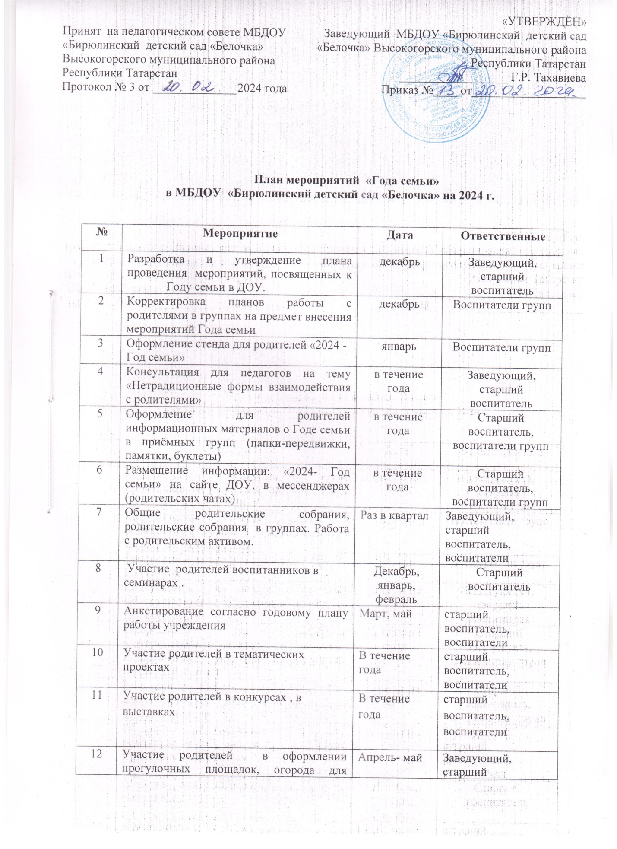

12 | Участие родителей в оформлении прогулочных площадок, огорода для организации работы с детьми в  летний период. | Апрель- май | Заведующий, старший воспитатель, воспитатели
13 | Участие родителей в мероприятиях:  - Спортивно- оздоровительные мероприятия, мастер-классы, посвященные ко Дню Защитников Отечества  - Музыкальные утренники, посвященные международному женскому дню 8 марта.  - мастер-классы, развлечения, посвященные Международному дню семьи  - мастер-классы, развлечения, посвященные ко дню Отца.  - мастер-классы, развлечения, посвященные к Дню Матери. | Февраль  Март  Май  Октябрь  Ноябрь. | старший воспитатель, воспитатели

